***Подготовка:***

* Добавить новую папку в репозиторий;
* Рассмотреть самостоятельно основы работы с [bootstrap](http://getbootstrap.ru/docs/3.3.7/css/)
* Посмотреть [видеоурок](https://www.youtube.com/watch?v=LSNvj7dvZxw) по верстке под мобильные устройства

***Задание 1.***

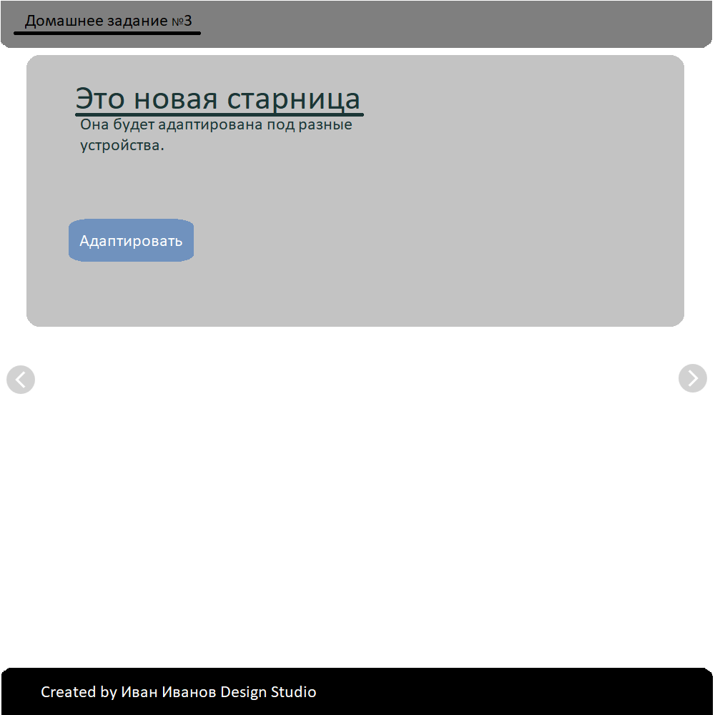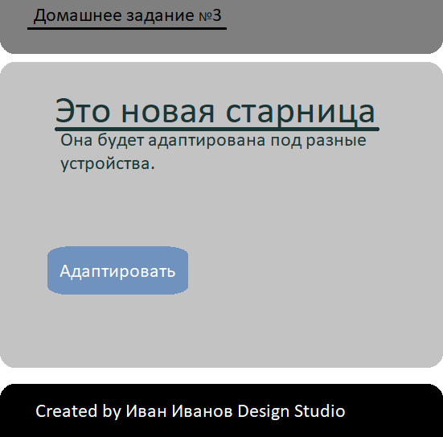

Создать html документ и соответствующий ему css документ, реализующие следующую разметку:

1. на первой и второй картинке изображен один и тот же документ на разных экранах.
2. реализация такой адаптивности должна быть выполнена на основе @import

***Задание 2.***

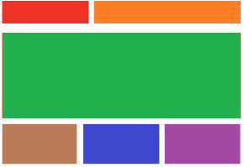

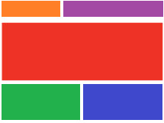



Создать html документ и соответствующий ему css документ, реализующие следующую разметку:

1. 1 картинка - экран компьютер (разрешение произвольное), 2-ая - iphone 6, 3-ая - ipad
2. блоки имеют произвольное содержание.
3. одинаковые по цвету блоки на разных картинках имеют одинаковое содержание.
4. реализовать разную отрисовку и позиционирование посредством медиа-запросов